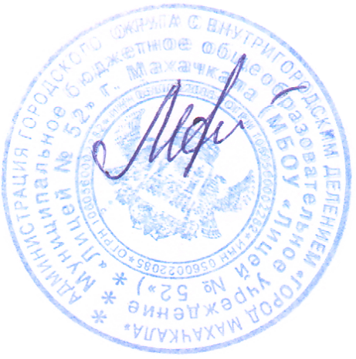

П Р И Н Я Т О  на заседании педагогического совета  протокол №1 от 31.08. 2021 | У Т В Е Р Ж Д Е Н О  приказом директора школы  №812-П от 01.09.2021

ПОЛОЖЕНИЕ
о Совете профилактики правонарушений
МБОУ «Лицей №52»

- Общие положения.
Совет профилактики создан в школе для работы по предупреждению правонарушений и преступлений, укреплению дисциплины среди учащихся по месту учебы.
Состав Совета профилактики утверждается педагогическим советом школы и состоит из председателя, его заместителя и членов совета.
Членами Совета являются наиболее опытные работники школы, представители родительских комитетов, социальный педагог, педагог-психолог.
Руководит Советом профилактики заместитель директора по воспитательной работе.
2. Задачи и порядок деятельности совета профилактики правонарушений.
2.1.Совет профилактики правонарушений:
- изучает и анализирует состояние правонарушений и преступности среди учащихся, состояние воспитательной и профилактической работы, направленной на их предупреждение;
- рассматривает персональные дела учащихся - нарушителей порядка;
- осуществляет контроль за поведением подростков, состоящих на учете в ОПДН, КДН и ЗП;
- выявляет трудновоспитуемых учащихся и родителей, не выполняющих своих обязанностей по воспитанию детей, сообщает о них в инспекцию по делам несовершеннолетних;
- вовлекает подростков, склонных к правонарушениями, в спортивные секции, в творческие объединения по интересам;
- ставит обучающихся на внутришкольный контроль, организует индивидуальную работу над трудными подростками;
- обсуждает поведение родителей, не выполняющих свои обязанности по воспитанию детей. В необходимых случаях ставит вопрос о привлечении таких родителей к установленной Законом ответственности перед соответствующими государственными и общественными организациями;
- заслушивает классных руководителей о состоянии работы по укреплению дисциплины и профилактике правонарушений;
- вносит проблемные вопросы на обсуждение педсовета и для принятия решения руководством школы; ходатайствует перед комиссией по делам несовершеннолетних о снятии с учета учащихся, исправивших свое поведение;
- оказывает помощь в проведении индивидуальной воспитательной работы с обучающимися; организует обучение современным формам и методам работы по предупреждению правонарушений,
2.2. Совет профилактики рассматривает вопросы, отнесенные к его компетенции, на своих заседаниях, которые проходят не реже одного раза в триместр (кроме экстренных случаев).
Заседание протоколируется одним из членов совета профилактики.
2.3. При разборе персональных дел вместе с обучающимися приглашаются, классный руководитель и родители обучающегося.
2.4. Работа Совета профилактики планируется на учебный год. План работы обсуждается на заседании совета профилактики и утверждается директором школы.
2.5. Свою работу Совет профилактики проводит в тесном контакте с правоохранительными органами, общественными организациями, проводящими воспитательную работу с детьми.
3. Документация Совета профилактики.
3.1. Приказ о создании Совета профилактики.
3.2. Протоколы заседаний.
3.3. Личные дела обучающихся, состоящих на внутришкольном учете и учете ОПДН, КДН и ЗП.

